Perrine Bouzid
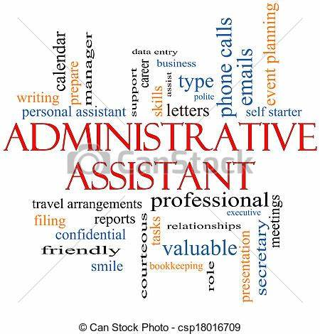
10B rue de Bellevue
71300 Montceau-Les-Mines
07 83 24 36 06
perrine_g@orange.fr

ASSISTANTE ADMINISTRATIVE
« Méticuleuse et organisée, j’ai à cœur de mettre mes qualités et compétences aux services d’une équipe et d’une entreprise. J'ai tiré rigueur, dynamisme et autonomie grâce à mes expériences professionnelles »

APTITUDES, COMPETENCES ET ATOUTS PROFESSIONNELS
- Accueillir le client.
- identifier ses besoins et le conseiller.
- Traitement du courrier.
- Effectuer le suivi classement et l’archivage des dossiers.
- Réceptionner et émettre un appel téléphonique.
- Réceptionner les marchandises, les produits et contrôler la conformité de la livraison.

Souriante Rigoureuse Volontaire Motivée Dynamique Polyvalente Organisée
EXPERIENCES PROFESSIONNELLES
2021 Conseillère Kobold Entreprise Vorwerk
2019-2020 Conseillère Thermomix Entreprise Vorwerk
2019 Agent Territorial Spécialisée Ecole Maternelle Du Tennis.
2018 Conseillère Clientèle à Distance WebHelp.
2010-2013 Vendeuse en Chaussures Magasin CHAUSS’PRIX CHALON/SAONE.
2009-2010 Vendeuse Prêt à porter Magasin MIM CHALON/SAONE.
2007-2009 Employée Commerciale Magasin GEANT CASINO TORCY.
FORMATIONS
2006 Titre Professionnel obtenu Vendeur-Conseil en magasin.
2004 1ère Année de BAC Pro Secrétariat Lycée LAVOISIER Le Creusot.
2003 BEP Secrétariat Lycée Françoise DOLTO Montceau-Les-Mines.
AUTRES INFORMATIONS
- Congé Parental 2013-2017.
- LOGICIELS Word, Excel.
- Utilisation d’internet et réseaux professionnels.

